Les quatre saisons de Petit Renard
Nicolas GOUNY

Notre fresque d’automne :
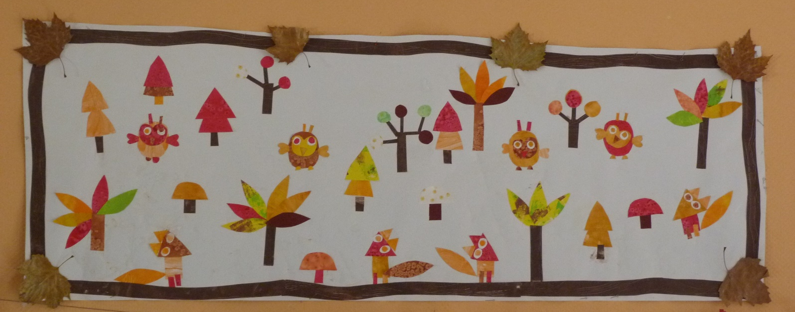

On a fait des chouettes, des renards et des arbres en collant des formes.
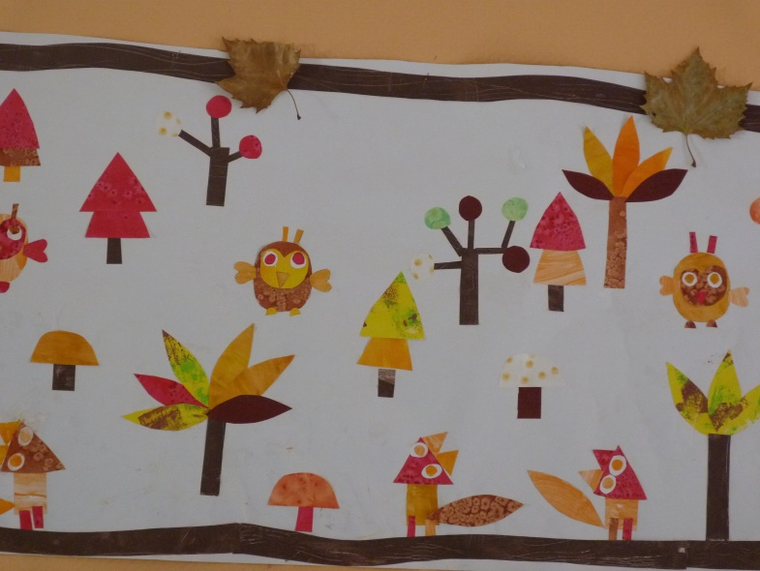
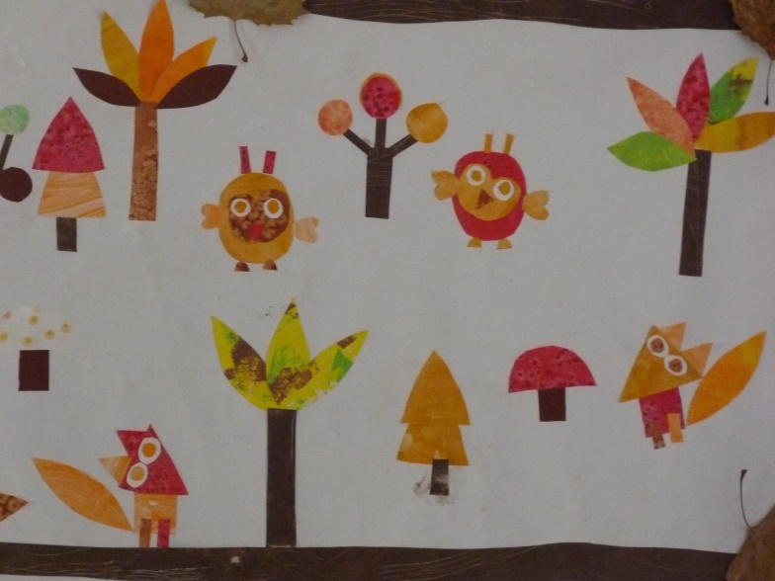

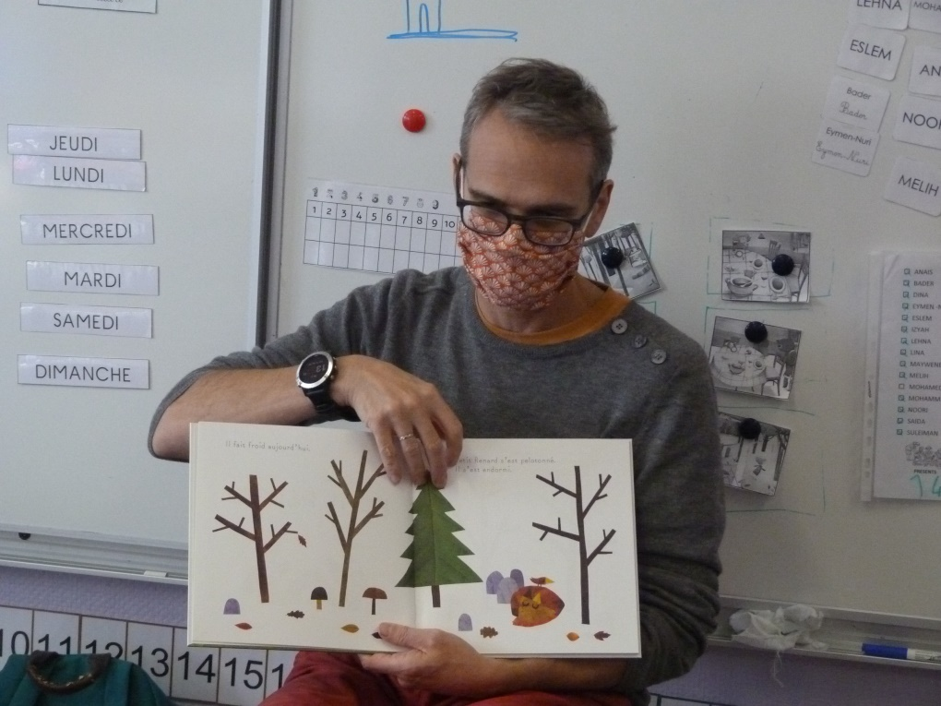
Nicolas GOUNY dans notre classe de MS à l’école La Fontaine de Bethoncourt.

